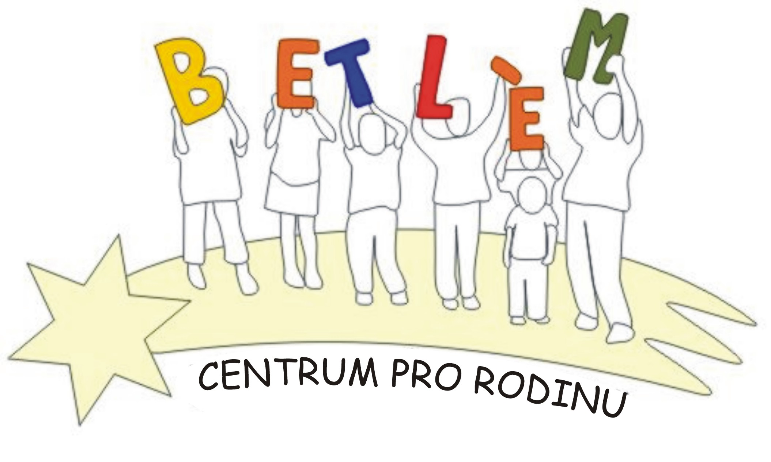



Program na Z Á Ř Í 2012
Rodinné centrum BETLÉM je sociální služba určená dětem, rodičům a prarodičům.
Poskytující tyto aktivizační služby: 1. Základní sociální poradenství, 2. Pomoc při uplatňování práv, 3. Pomoc při obstarávání osobních záležitostí, 4. Zprostředkování kontaktu se společenským prostředím, 5. Volnočasové aktivity, 6. Právní poradenství.
PROVOZ RODINNÉHO CENTRA - Pondělí + středa 9:00-18:00
3.9.  pondělí | 9:00 – 18:00 | Výtvarná dílna – vyrábíme originální rozvrh hodin, obaly na knížky a sešity
5.9.  středa | 9:00 – 18:00 | Od klásku po chleba - klásky vymlátíme, vyfoukáme plevy, zrno semeleme, upečeme vlastní chléb a nakonec ho sníme.
8. – 9. 9.  So. + ne. |  | Benefiční točení na Hrnčířských trzích, ve stánku za farou v Berouně.
10.9.  pondělí | 9:00 – 12:00  14:00 – 18:00 | Hrajeme deskové hry  Turnaj v ping pongu
12.9.  středa | 9:30 – 12:00  10:00 – 12:00 | Programová porada  Právní poradna - náš právník Vám zdarma poradí v právních otázkách
17.9  Pondělí | 9:00 – 18:00 | Výtvarná dílna – Vyrobíme si kelímky na tužky a pera, obaly na knihy a sešity a další praktické pomůcky do školy
19.9.  středa | 9:30 – 12:00  13:00 – 18:00 | Jdeme na oblázky k Litavce  Výtvarná dílna – malujeme na kameny a oblázky originální dárky
24.9.  pondělí | 9:00 – 18:00 | Výtvarná dílna – výroba ozdobných podložek, obrázků, věšáčků z vyřazených CD
26.9.  středa | 9:00 – 18:00 | Výtvarná dílna – Vyrábíme větrníky malé velké i obrovské
28.9.  pátek | 14:00 | Rytířské hry - rytířský turnaj a soutěžní disciplíny pro děti + občerstvení + tombola
29.9.  sobota | 14:00 | Dětský koutek na Kočvarském vinobraní

Aktivity pro děti a rodiče:
KrouŽky začínají Od 20.září - přijďte si pro přihlášky!!!

Nabídka kroužků: Lovecké střelectví, Keramika, Náboženství,

